Das Thema im Pfarrgemeinderat aus einem neuen Blickwinkel betrachten: Aus der Ferne draufschauen (aus der Distanz fokussieren), aus der Nähe betrachten (Detailblick mit Lupe), eine neue Brille aufsetzen (eine neue Sehweise einnehmen)
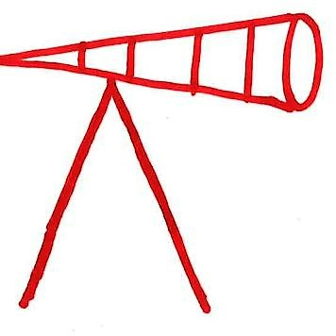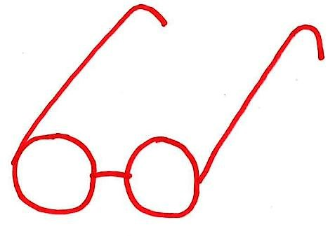
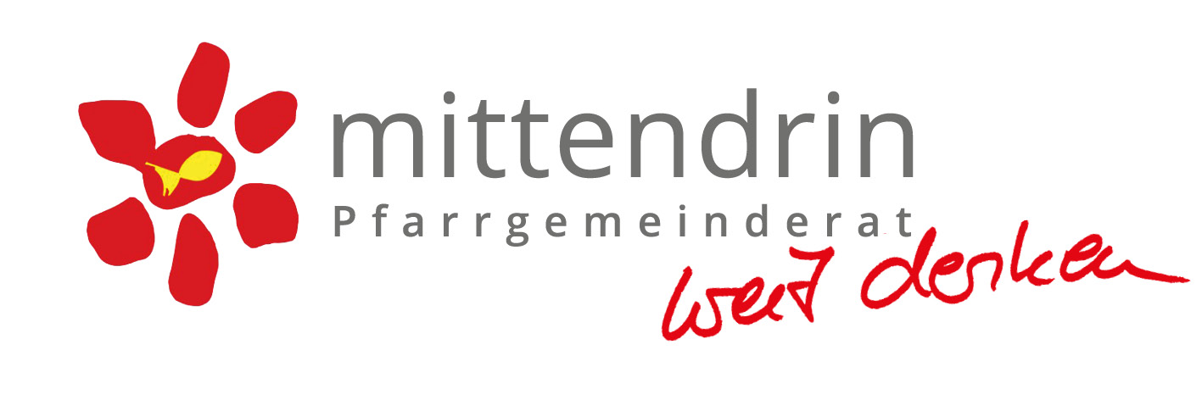

Das Thema im Pfarrgemeinderat aus einem neuen Blickwinkel betrachten: Aus der Ferne draufschauen (aus der Distanz fokussieren), aus der Nähe betrachten (Detailblick mit Lupe), eine neue Brille aufsetzen (eine neue Sehweise einnehmen)

Grafik: Stefan Schlager
Grafik: Stefan Schlager
Grafik: Stefan Schlager
Grafik: Stefan Schlager
Das Thema im Pfarrgemeinderat aus einem neuen Blickwinkel betrachten: Aus der Ferne draufschauen (aus der Distanz fokussieren), aus der Nähe betrachten (Detailblick mit Lupe), eine neue Brille aufsetzen (eine neue Sehweise einnehmen)
Das Thema im Pfarrgemeinderat aus einem neuen Blickwinkel betrachten: Aus der Ferne draufschauen (aus der Distanz fokussieren), aus der Nähe betrachten (Detailblick mit Lupe), eine neue Brille aufsetzen (eine neue Sehweise einnehmen)

